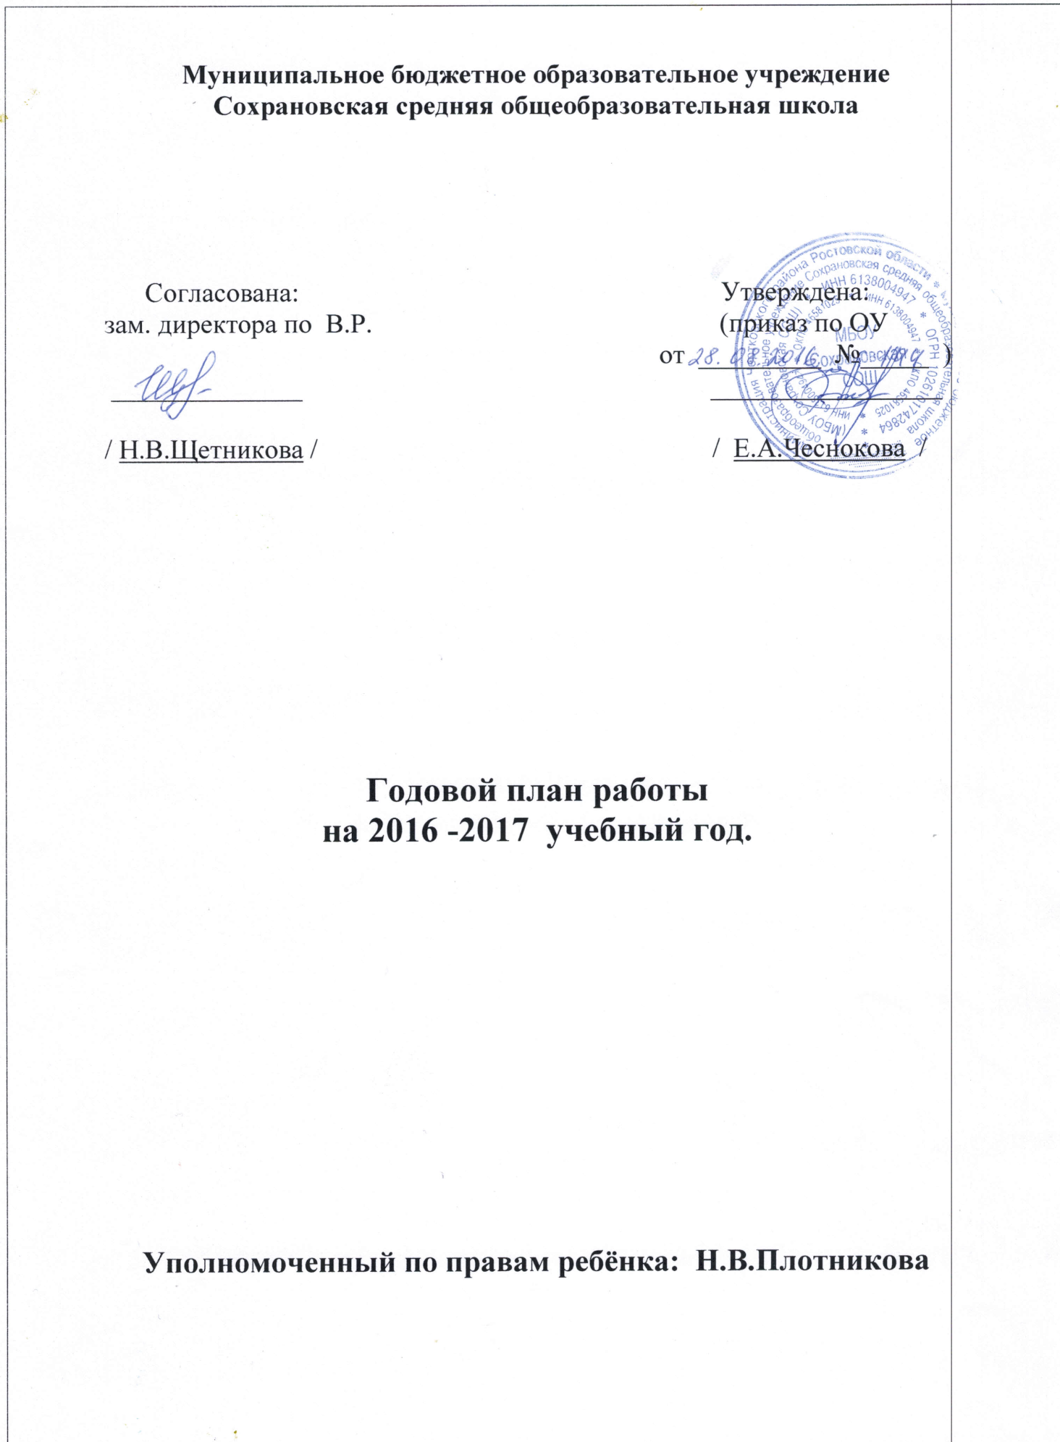

Годовой план работы
Уполномоченного по правам участников образовательного процесса
на 2016-2017 учебный год.

Цели:
- создание целостной системы нравственной, социальной, психологической и правовой поддержки каждого ребенка в решении школьных проблем;
-обеспечение и защита конституционных прав несовершеннолетних на получение основного общего образования и законных интересов других участников образовательного процесса;

Задачи:
- совершенствование системы повышения уровня правовой грамотности обучающихся, педагогов и родителей;
-взаимодействие образовательного учреждения с семьей с целью формирования гражданской позиции и правового самосознания участников образовательного процесса;
- создание условий для активного участия детей в решении вопросов, имеющих для них значение.

Основные направления работы:
- работа с обращениями и жалобами участников образовательного процесса;
- правовое просвещение;
- работа с учащимися;
- работа с родителями;
- работа с педагогическим коллективом.

№  п/п | Мероприятия | Сроки  проведения | Класс | Ответственный
Методическая работа
1 | Изучение нормативно – правовой базы по защите прав человека. | в течение  учебного года |  | Плотникова Н.В.
2 | Утверждение регламента работы  Уполномоченного по защите прав участников образовательного процесса. | август |  | Плотникова Н.В.
3 | Информирование родителей и их детей о наличии в школе уполномоченного по правам ребёнка и специфике его деятельности. | сентябрь |  | Плотникова Н.В.  Классный руководитель
4 | Оформление и дополнение информационно – правового стенда «Школьный уполномоченный» в школе для родителей и учащихся. | сентябрь,  в течение  учебного года |  | Плотникова Н.В.
5 | Создание буклетов для родителей, учащихся, педагогов школы. | в течение  учебного года |  | Плотникова Н.В.
6 | Непрерывное самообразование  Уполномоченного. | в течение  учебного года |  | Плотникова Н.В.
7 | Подготовка отчёта о проделанной работе за 2016-2017 учебный год. | май, отчёт до10.06.17г. |  | Плотникова Н.В.
8 | Составление плана работы на новый учебный год. | август |  | Плотникова Н.В.
Работа с обучающимися

1 | Правовой час « Я – гражданин России».  Беседа: «Наркотики, алкоголь, употребление ПАВ – путь в никуда»  Беседы по классам на тему: «Ответственность за хранение, приобретение наркотических веществ и курительных смесей». | сентябрь | 5-11  класс  7-11  класс | Плотникова Н.В., кл. руководители
2 | Проведение классных часов «Правила школьной жизни». | октябрь | 7-11  классы | Плотникова Н.В., классные  руководители
3 | Индивидуальное консультирование  обучающихся по вопросам прав ребенка и их нарушений, работа с обращениями | в течение  учебного года | 5-11  классы | Плотникова Н.В.
4 | Всемирный день толерантности.  Выставка рисунков: «Я рисую счастливую жизнь». | Ноябрь  Май | 1-4  5-8  классы | Плотникова Н.В. Классные  руководители
5 | Выставка рисунков «Конституция глазами ребенка».  Классные часы на правовые темы (5-11): -Я – ученик.  - Я и семья.  - Я и закон.  Беседа на тему: «Подросток и трудовое право» | Декабрь  март  апрель | 1-7  классы  5-11 классы  8-11 классы | Плотникова Н.В.  Классный руководитель.
6 | Анкетирование учащихся на тему « Загруженность учащихся при выполнении домашних заданий в 5-11 классах» | февраль |  | Плотникова Н.В.
Работа детьми «группы риска»
1 | Составление списков детей «группы риска». | сентябрь |  | Плотникова Н.В.
2 | Профилактическая беседа «Твой возраст - твои права!» с детьми, находящимися в социально опасном положении. | в течение года |  | Плотникова Н.В.
3 | Беседа с учащимися с целью  выявления их занятость во  внеурочное время. | ноябрь |  | Плотникова Н.В.  Классные руководители
4 | Посещение неблагополучных семей, семей детей «группы риска». | в течение года |  | Плотникова Н.В.
5 | Беседы консультирование родителей, учителей по вопросам разрешения проблемных, конфликтных ситуаций | в течение года |  | Плотникова Н.В.
Работа с родителями
1 | Индивидуальное консультирование  родителей по вопросам прав ребенка, прав родителей и их нарушений | в течение  учебного года | 1-11  класс | Плотникова Н.В.
2 | Содействовать в регулировании  взаимоотношений родителей с детьми в конфликтных ситуациях | в течение  учебного года | 5-11  класс | Плотникова Н.В.
Работа с педагогами
1 | Индивидуальное консультирование педагогов по вопросам их прав, работа с обращениями | в течение  учебного года |  | Плотникова Н.В.

